**无人机目标检测部分：**

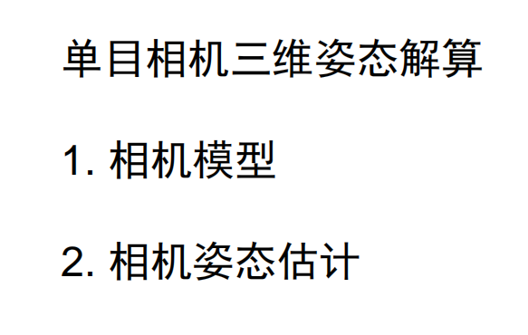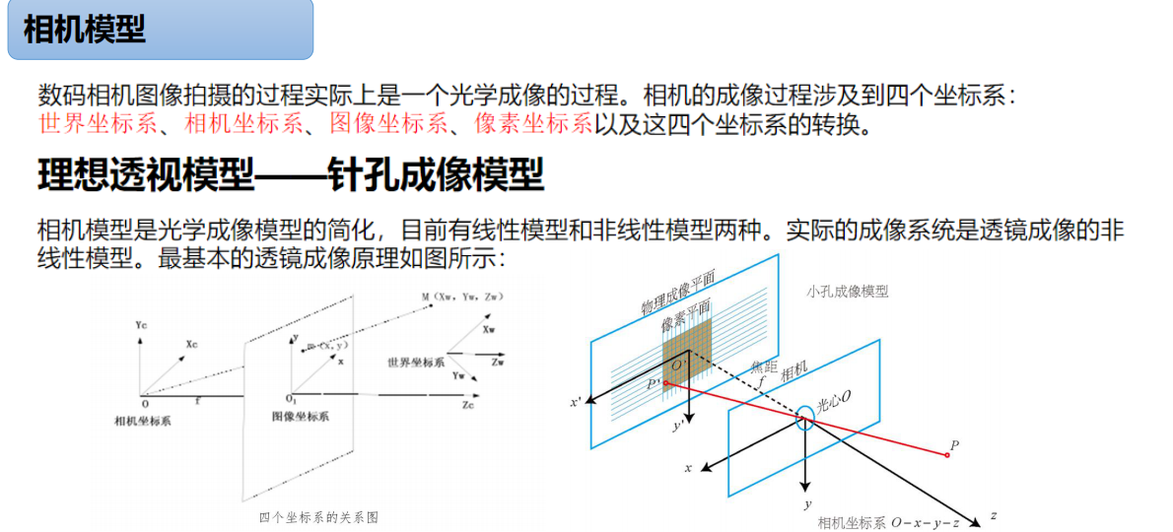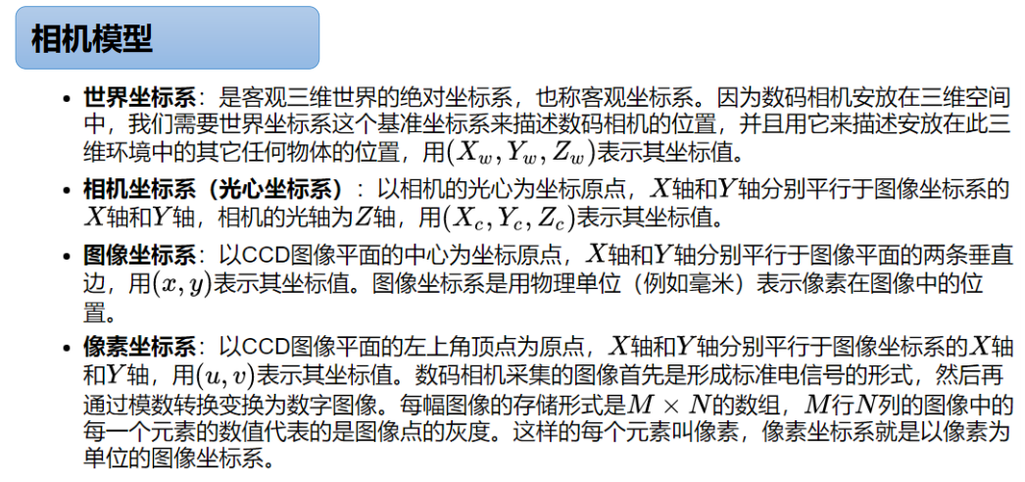

图像坐标系和像素坐标系都是二维的。

每幅图像的存储实际上用的是M*N*3的数组（因为每个像素点有RGB三个值）

比如：做降落板的检测时，定义降落板的中心为世界坐标系的原点。

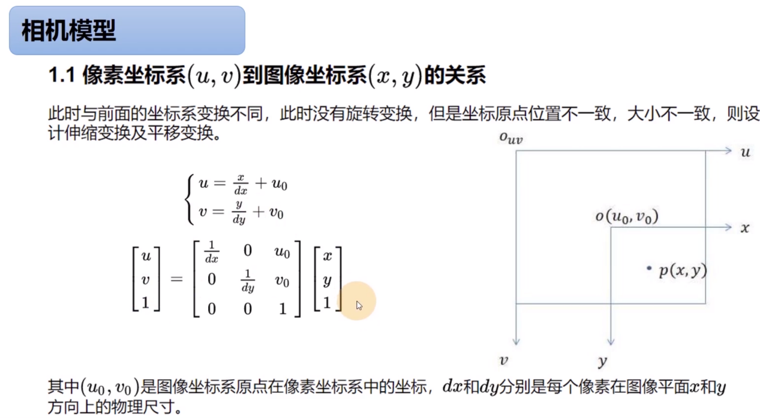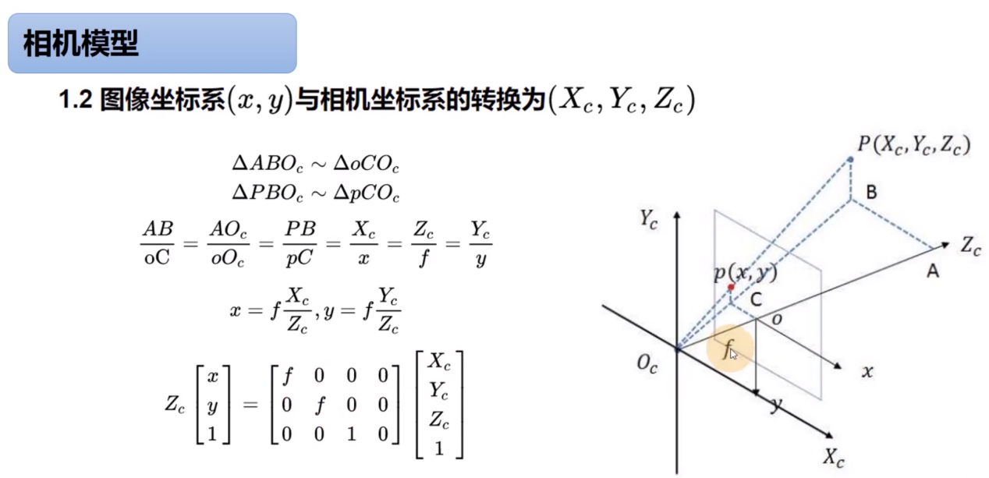

f:焦距；透镜光心到成像平面之间的距离

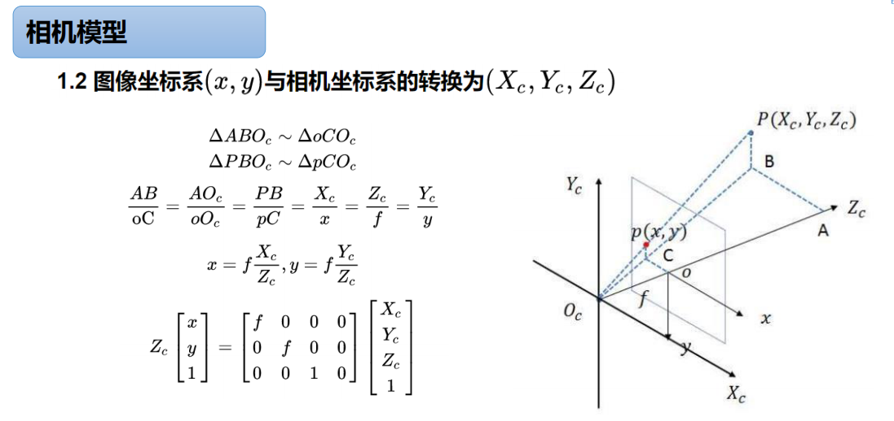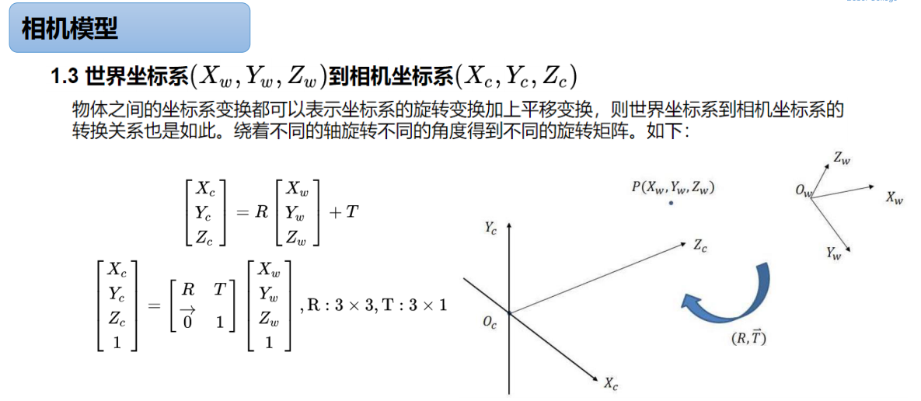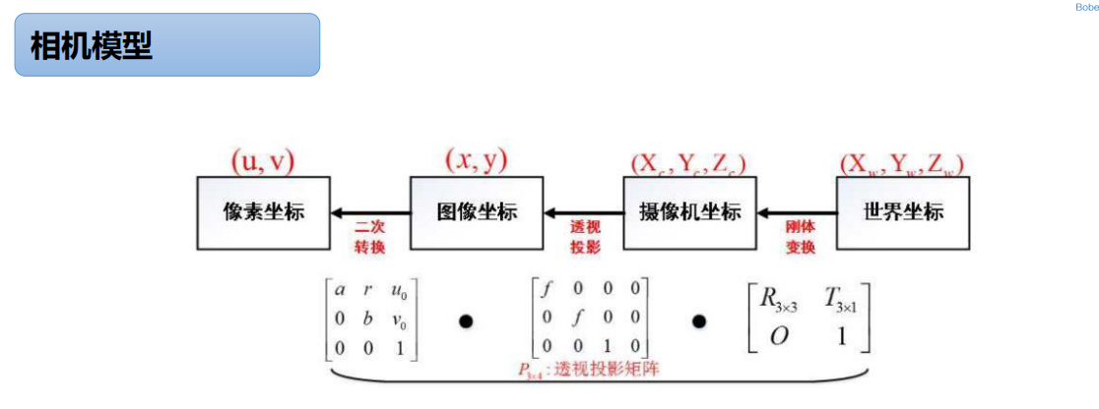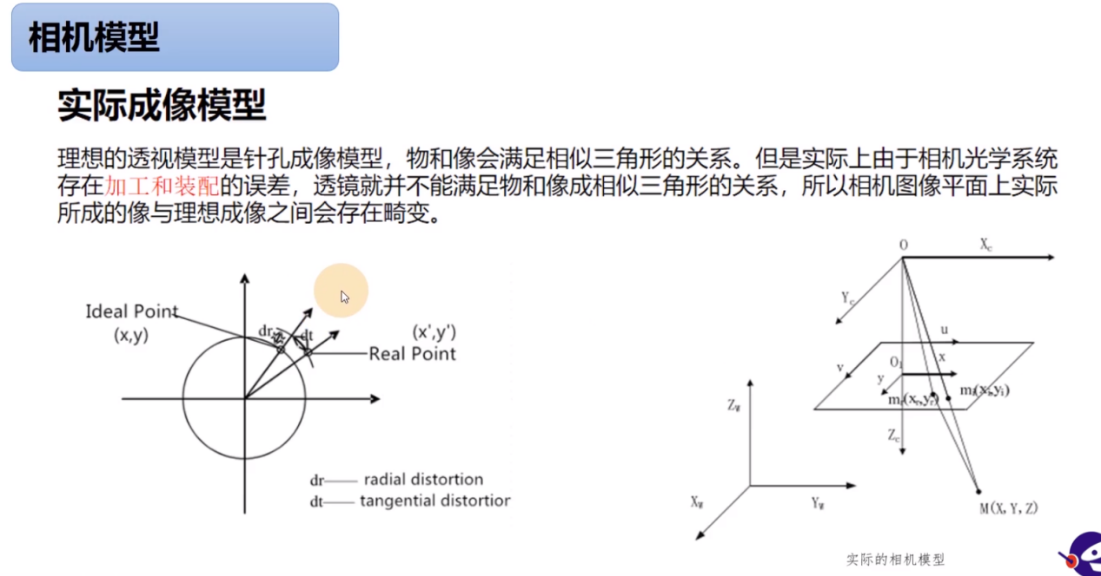

**单目相机的内参矩阵通过标定得到**

**内参矩阵：**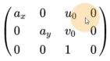

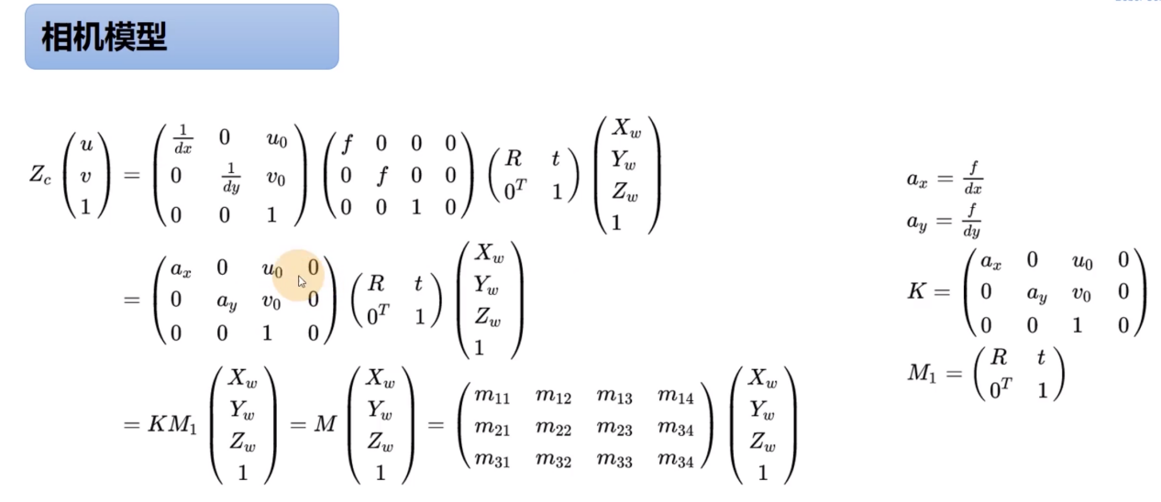

已知另外三个参数矩阵，即已知(u,v,1)&(a_x,a_y,.....)&(X_w,Y_w,Z_w),来求解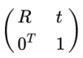矩阵。

ROS下的相机标定：

运行ROS内部的功能包，选定参数，就可以进入标定。

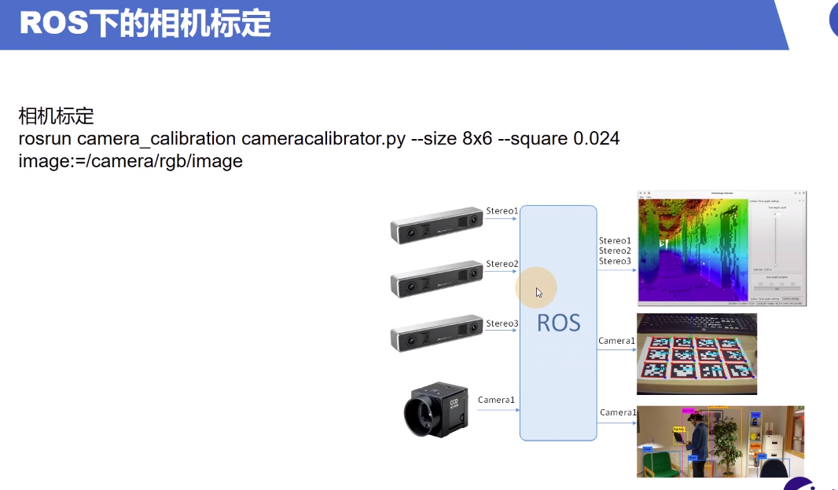

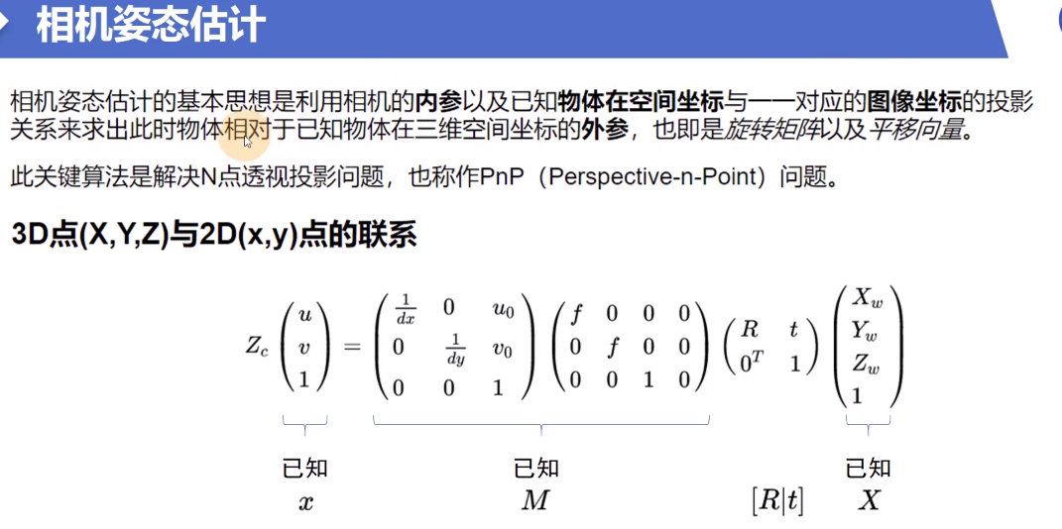

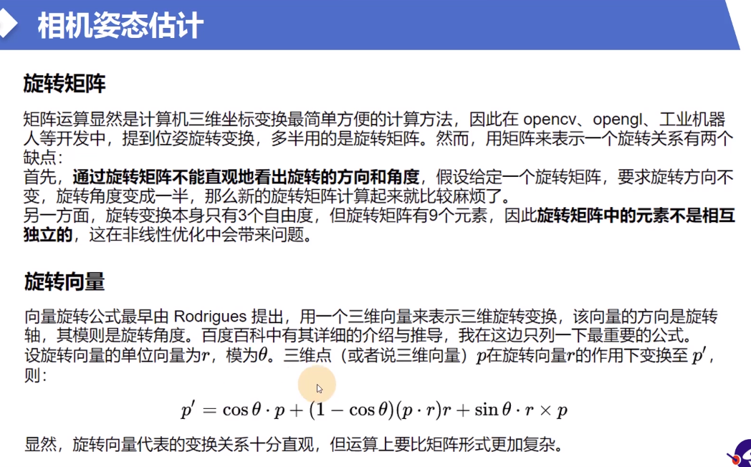

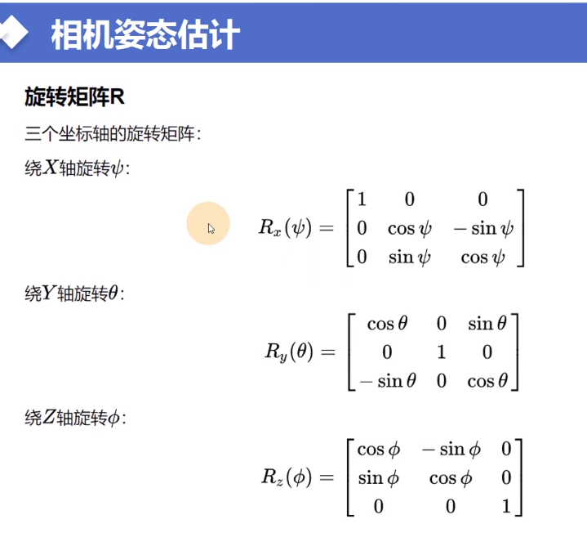

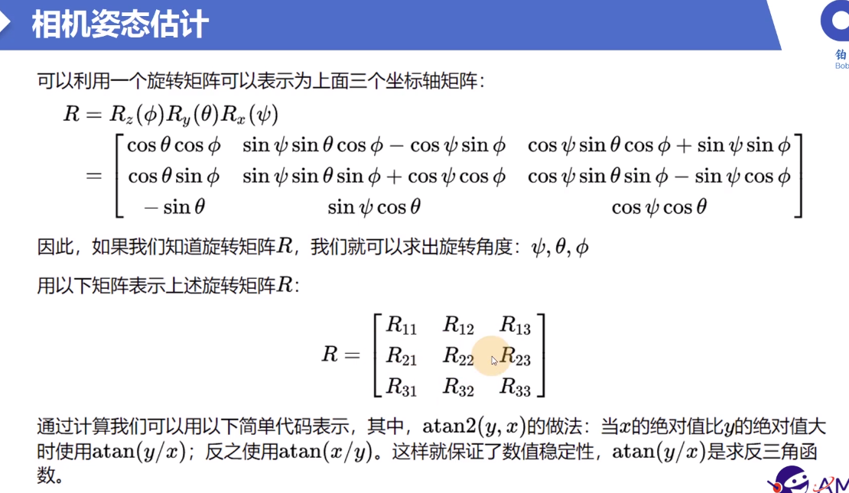

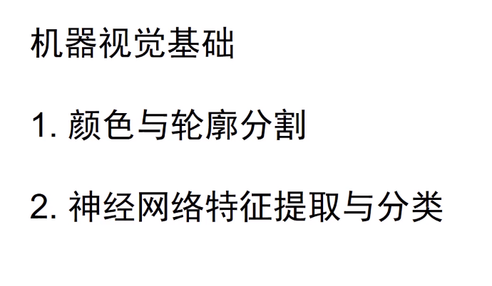

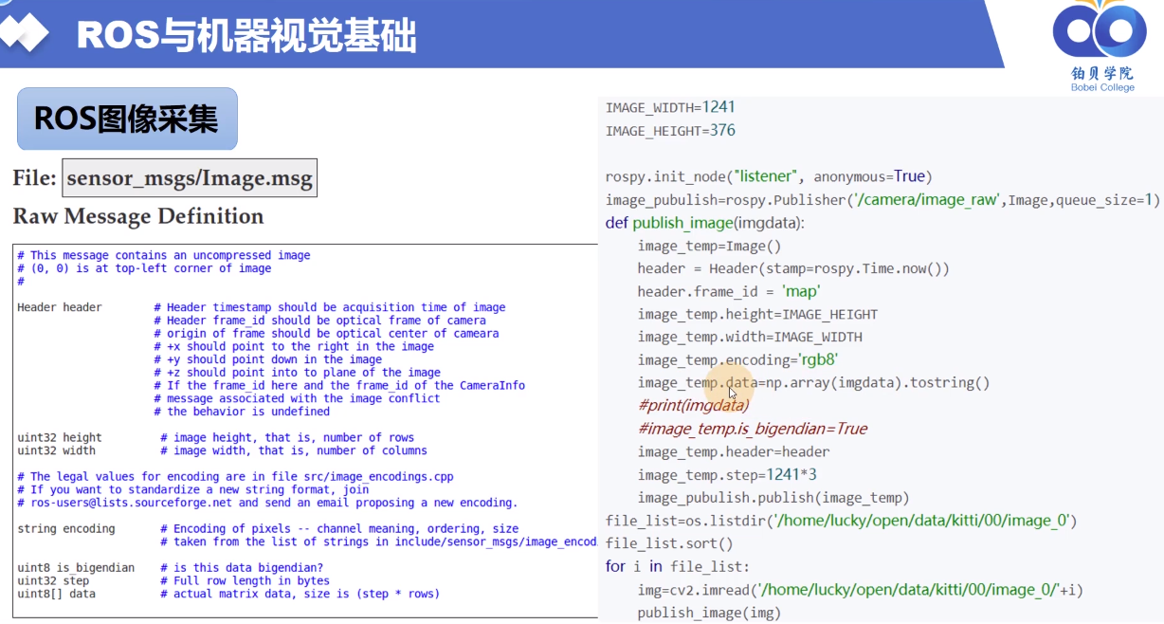

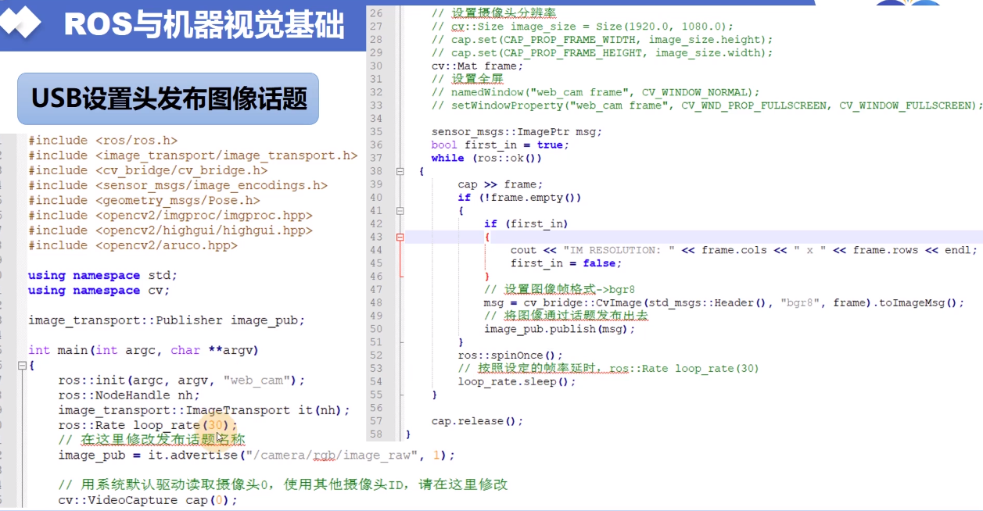

读取摄像头（基于opencv的方式）并发布图像话题，接收图像话题，对图像的处理在回调函数中进行。

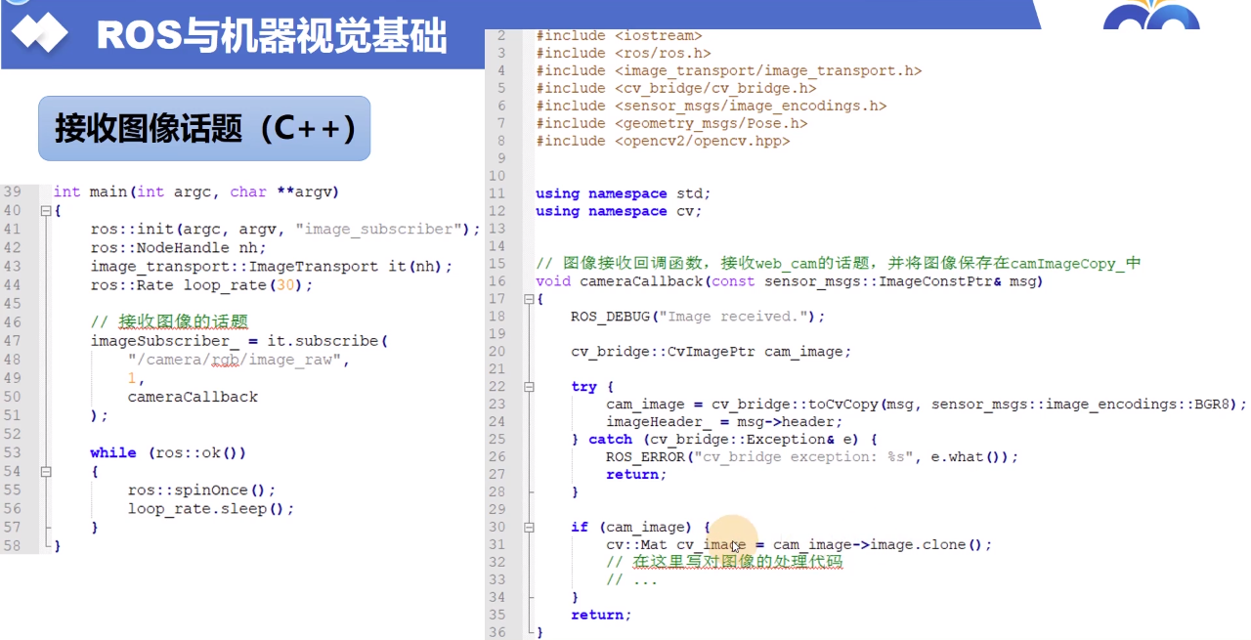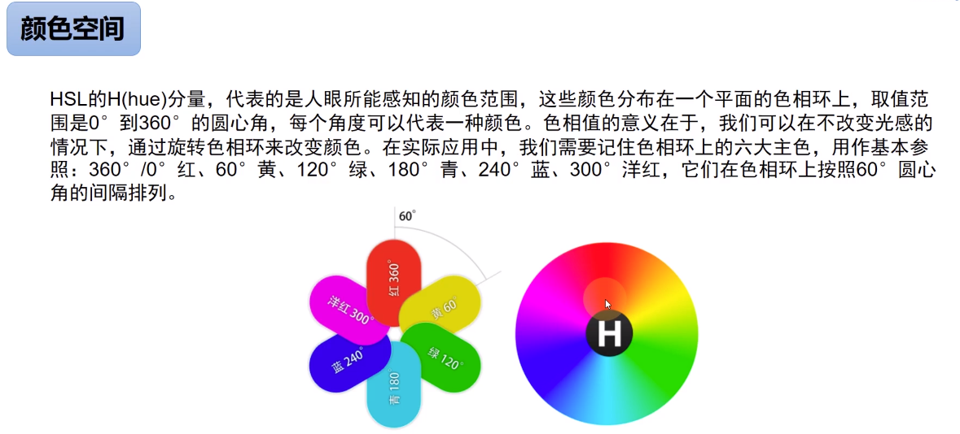

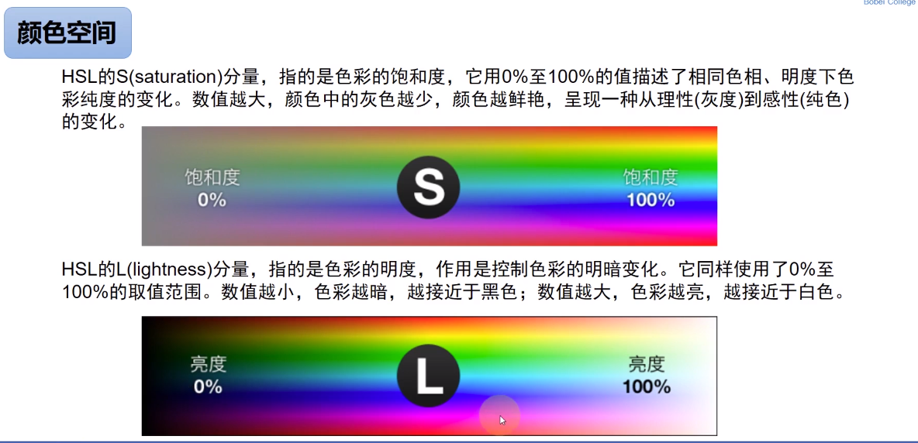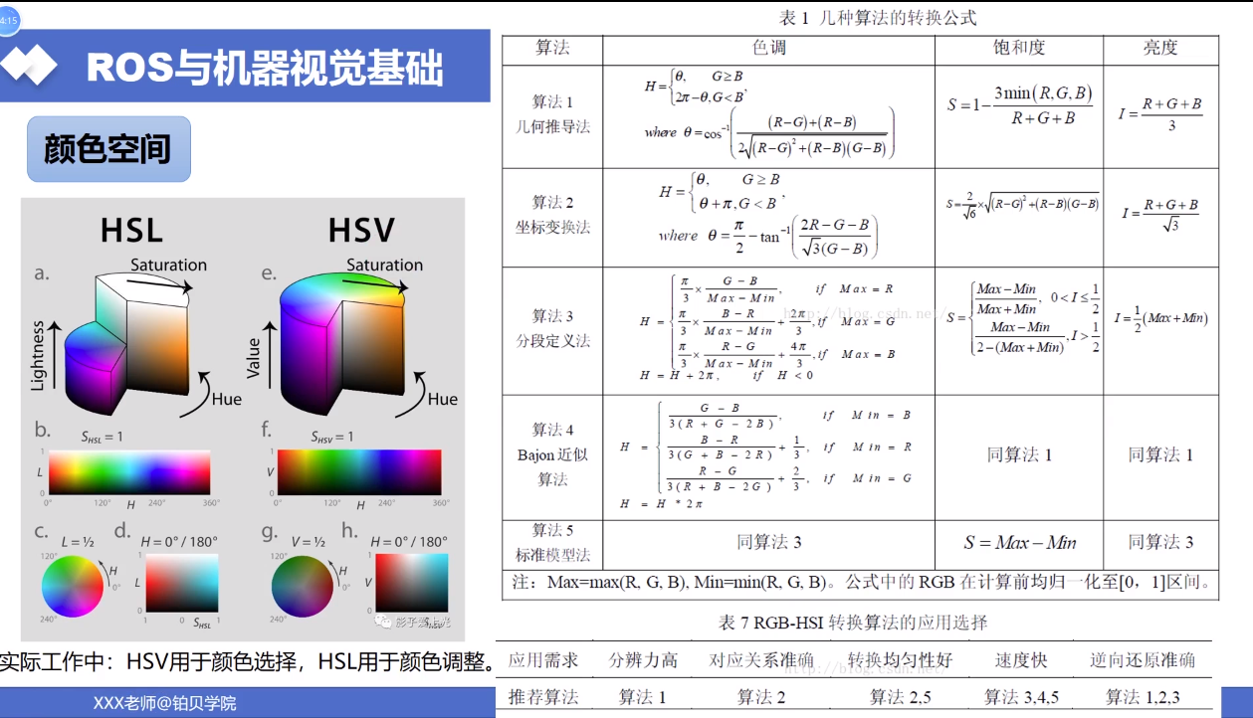

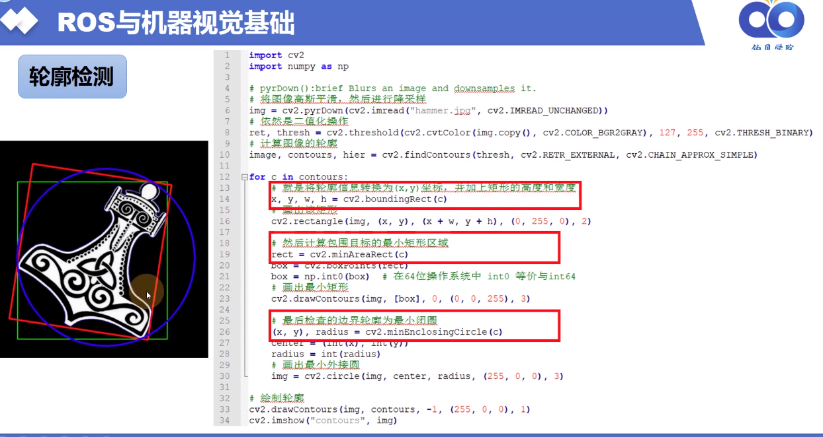

怎样求轮廓的最小外接矩形框和最小闭圆

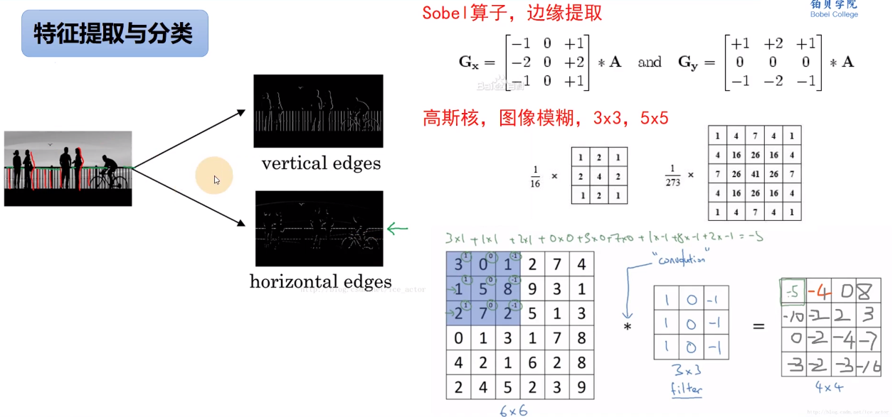

卷积神经网络。

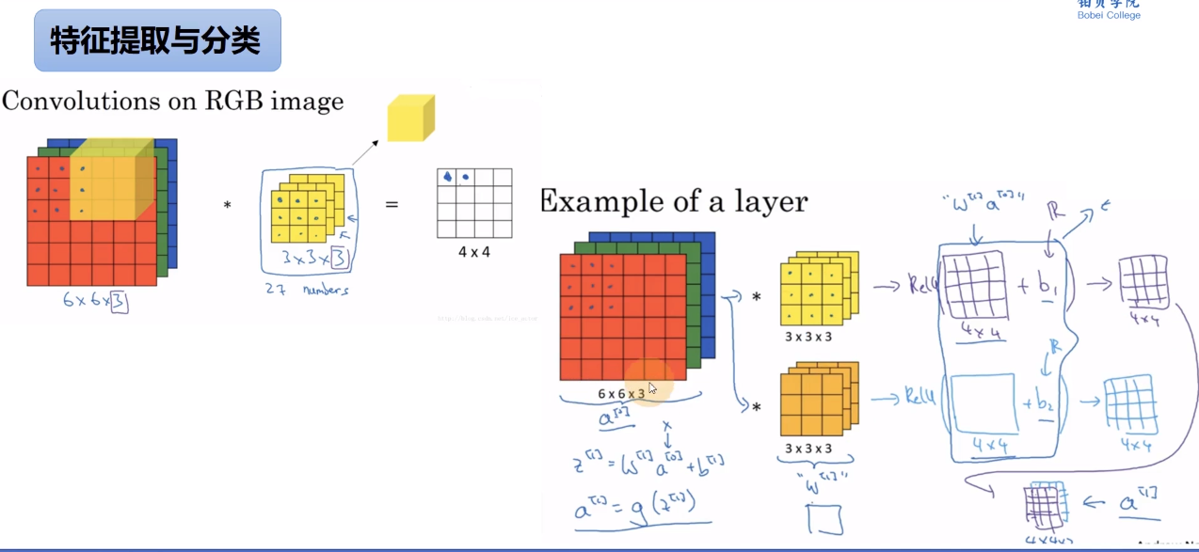

搭建卷积神经网络进行特征提取

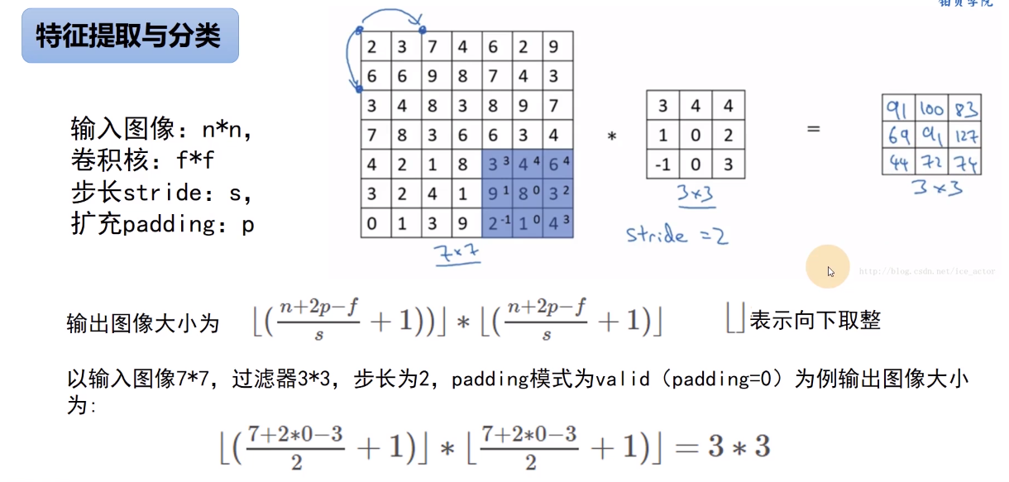

卷积层+非线性层。

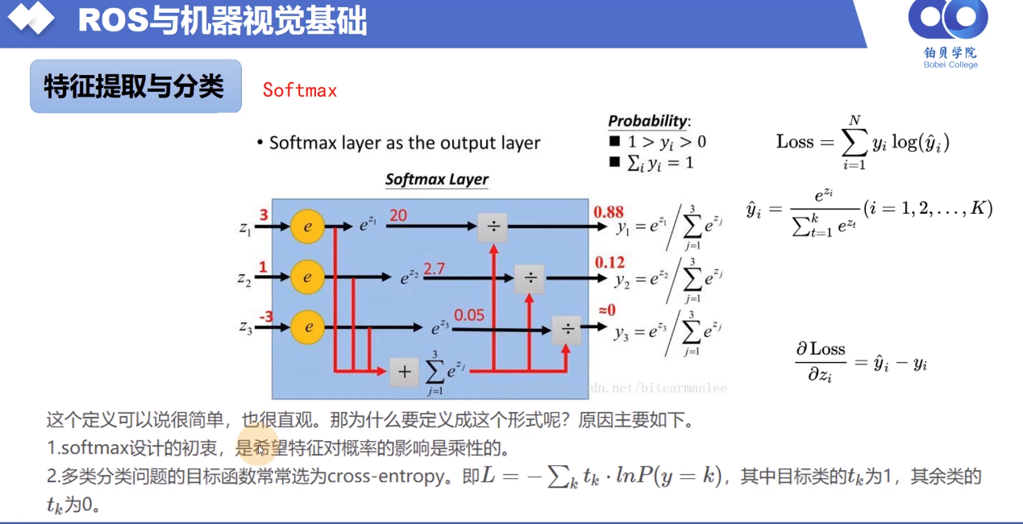

**实验Demo**

二维码降落板的识别

椭圆识别

圆形穿越

数字的识别